Лекція № 6.

Тема: Клітина та її функції

План:
- Поняття про клітину
- Основи клітинної теорії
- Будова і функціонування клітини

- Поняття про клітину
Клітина є структурно-функціональною основою будь-якого живого організму, у тому числі і людини.
Клітини утворюють тканини, тканини - органи, які, в свою чергу, складають системи органів.
На малюнку 1 як приклад представлена ​​м'язова система, одним з органів якої є певний м'яз. М'яз, в свою чергу, "побудований" з поперечно-смугастої м'язової тканини. Основним елементом такої тканини є багатоядерні клітини - м'язові волокна. Таким чином, організм людини можна розглядати як цілісну, ієрархічну по структурі систему, в якій виділяються такі рівні організації: клітини - тканини - органи - системи органів.
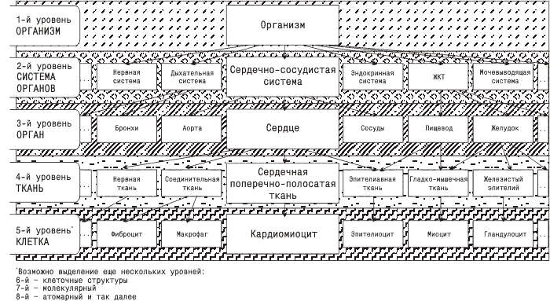
Рисунок 1. Ієрархічні рівні будови організму
Зростання, розмноження, передача спадкової інформації, ембріональний розвиток, фізіологічні функції - всі ці явища обумовлені процесами, що відбуваються всередині клітини.
При всіх захворюваннях одночасно з погіршенням самопочуття відбувається порушення функцій клітин - вони втрачають здатність "підтримувати порядок" на генетично заданому рівні. Тому, щоб зрозуміти причину захворювання, потрібно знати, як при цьому змінюються будова і функції клітин. І, з іншого боку, дія ліків на організм стає зрозумілою, якщо ми зрозуміємо їх вплив на клітину.

- Основи клітинної теорії.
Вперше клітини побачив англійський натураліст Роберт Гук, який удосконалив мікроскоп. При вивченні тонкого зрізу звичайної пробки, він виявив безліч дрібних осередків, що нагадують бджолині соти. Він назвав ці осередки клітинами, і з тих пір це слово стали застосовувати для позначення структурних одиниць живої матерії.
Згодом, у міру вдосконалення мікроскопів, було встановлено, що клітинна будова властива різним формам живого. У 1838 році два німецьких біолога - М. Шлейден і Т. Шванн - сформулювали клітинну теорію, згідно з якою всі живі організми складаються з клітин. Основні положення клітинної теорії залишаються незмінними і до цього дня, хоча вони і не поширюються на такі форми життя, як, наприклад, вірусні частинки (віріони - позаклітинні форми вірусів) і віруси. З урахуванням сучасних уявлень про будову матерії, ці положення можна сформулювати наступним чином:
• клітина є найменшою структурно-функціональною одиницею живого;
• клітини різних організмів подібні за своєю будовою і виконуваних функцій;
• розмноження клітин відбувається шляхом ділення вихідної клітини;
• клітини багатоклітинних організмів диференційовані і спеціалізовані за виконанням певних функцій.
• Багатоклітинні організми являють собою складні ансамблі клітин і їх похідних, об'єднані в цілісні інтегровані системи тканин і органів не тільки міжклітинними, гуморальними і нервовими зв'язками, але і гравітаційними, електромагнітними та іншими взаємодіями.
Надалі вчені сформулювали загальні ознаки, властиві всьому живому.
• відтворювати собі подібних (репродукувати);
• використовувати і перетворювати (трансформувати) енергію, речовини і інформацію;
• відчувати; пристосовуватися (адаптуватися);
• змінюватися.

- Будова і функціонування клітини
Вивченням будови клітини займається цитологія (від латинського cytos - клітина і logos - вчення).
Клітина - це обмежена активною мембраною, упорядкована, структурована система біополімерів, що утворюють цитоплазму і ядро, що беруть участь в єдиній сукупності метаболічних, енергетичних та інформаційних процесів і здійснюють підтримку і відтворення всієї системи в цілому.
Розмір клітин може бути різним. Деякі кулясті бактерії мають незначні розміри: від 0,2 до 0,5 мкм в діаметрі (1 мкм в тисячу разів менше 1 мм). У той же час існують клітини, які видно неозброєним оком. Наприклад, яйце птаха - це, по суті, одна клітина. Яйце страуса сягає в довжину 17,5 см, і це найбільша клітина. Однак, як правило, розміри клітин коливаються в значно більш вузьких межах - від 3 до 30 мкм.
Форми клітин також дуже різноманітні. Клітини живих організмів можуть мати вигляд кулі, багатогранника, зірки, циліндра і інших фігур.
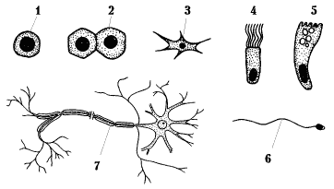
Рисунок 2. Форми клітин:
1 - клітина крові - лімфоцит; 2 - клітина печінки - гепатоцит; 3 - клітина кісткової тканини - остеобласт; 4 - клітина миготливого епітелію; 5 - бокаловидна клітина слизової оболонки товстої кишки; 6 - чоловіча статева клітина (сперматозоїд); 7 - клітина нервової тканини – нейрон.

Незважаючи на те, що клітини мають різні форми і розміри, виконують різні і часто вельми специфічні функції, вони, в принципі, мають однакову будову, тобто у них можна виділити загальні структурні одиниці.
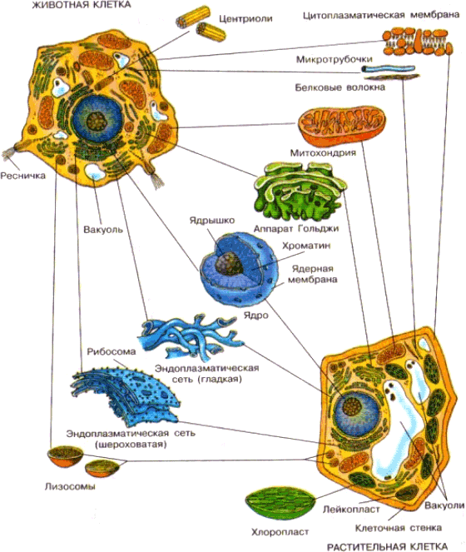

Клітини тварин і рослин складаються з трьох основних компонентів: оболонки - клітинної мембрани (1), яка відділяє вміст клітини від зовнішнього середовища або від сусідніх клітин, цитоплазми (2) і ядра (3).
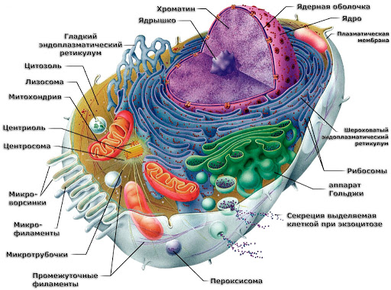
Плазматична мембрана 1
Цитоплазма 2
Ядро 3
Основні компоненти клітини = клітинна мембрана + цитоплазма + ядро
Можливі, проте, й винятки. Наприклад, м'язові волокна обмежені мембраною і складаються з цитоплазми з безліччю ядер. Іноді після поділу дочірні клітини залишаються пов'язаними один з одним за допомогою тонких цитоплазматичних перемичок. Є приклади без'ядерних клітин (еритроцити), що мають в своєму складі тільки клітинну мембрану і цитоплазму, вони мають обмежені функціональні можливості, так як позбавлені здатності до самооновлення і відтворення, в зв'язку з відсутністю ядра.
Види м'язової тканини: | Еритроцити
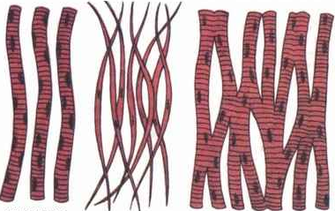  Скелетна гладенька поперечно-смугаста серцева | 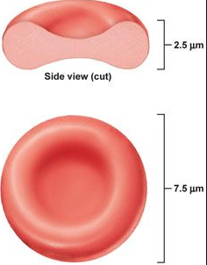
Ядро і цитоплазма складають протоплазму.
Протоплазма = Ядро + Цитоплазма

КЛІТИННА МЕМБРАНА являє собою оболонку, що відокремлює вміст клітини від зовнішнього середовища або сусідніх клітин. Основу клітинної мембрани становить подвійний шар ліпідів (1), в який занурені білкові молекули (2), деякі з них виконують функцію рецепторів (3). Зовні мембрана покрита шаром гликопротеинов - гликокаликсом (4). Одна з основних функцій клітинної мембрани - бар'єрна, оскільки вона обмежує вільне пересування речовин між цитоплазмою і зовнішнім середовищем. Вирости (вії миготливого епітелію дихальних шляхів, мікроворсинки клітин кишкового епітелію) на клітинній мембрані можуть брати участь в процесах всмоктування речовин всередину клітини. Вони значно збільшують площу клітинної мембрани і найбільш характерні для епітеліальних клітин. Наприклад, клітина кишкового епітелію має до 3000 мікроворсинок, що збільшує загальну поверхню тонкої кишки до 200-300 м² і сприяє інтенсивному всмоктуванню поживних речовин.
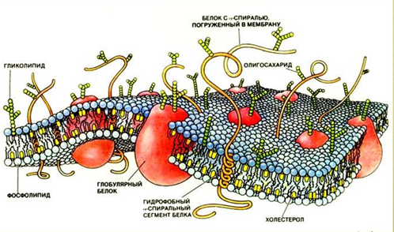 (1)
Подвійний шар ліпідів (1)
Білки (2)
Рецептор (3)

Клітинна мембрана також здійснює зв'язок з позаклітинним середовищем і розпізнає речовини і стимули, які впливають на клітину. Ця здатність забезпечується спеціальними структурами клітинної мембрани, названими рецепторами.
Клітинні рецептори - це білкові макромолекули, розташовані всередині клітинної мембрани (трансмембранно) або в самій клітині, специфічно (вибірково) реагують на певні хімічні речовини. Особливу роль відіграють рецептори, що розпізнають біологічно активні речовини - гормони, медіатори, специфічні антигени інших клітин або певні білки. Розрізняють рецептори різних видів. Будь-який вид рецепторів здатний зв'язуватися з обмеженим числом медіаторів або гормонів. Чим з меншим числом медіаторів або гормонів може взаємодіяти даний рецептор, тим вище його специфічність. Це явище отримало назву принципу структурної комплементарності (відповідності). Цей принцип можна порівняти з правилом "ключ-замок".
До замка (рецептора) додається обмежений набір ключів (медіаторів або гормонів). Замок тим краще, чим менша кількість "сторонніх" ключів до нього підходить.
Клітинні рецептори забезпечують такі важливі процеси, як взаємне розпізнавання клітин і регуляцію їх функцій. Ефекти ліків також в більшості випадків є результатом взаємодії молекул лікарських речовин з рецепторами певного виду.
Важливою функцією клітинної мембрани є забезпечення взаємодії між сусідніми клітинами. При цьому утворюються особливі об'єднують структури - міжклітинні з'єднання, різні за своєю структурою. Це можуть бути вирости мембран клітин, що контактують, зчеплені між собою за правилом "ключ - замок" або переплетені на зразок схрещених пальців рук (цей тип так і називається - пальцевидне з'єднання).
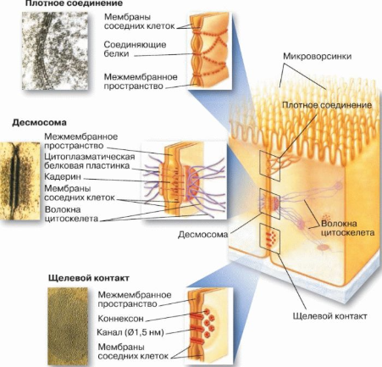
Більш складні сполуки - десмосоми: дві ділянки мембран сусідніх клітин (1) "прошиваються" наскрізь особливими біологічними нитками - мікрофиламентами і мікротрубочками (2), які беруть участь в утворенні каркаса клітини (цитоскелет).

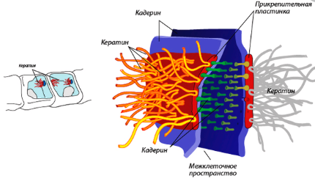
1
2

Прикладом міжклітинної контакту також є синапси, які зустрічаються в місцях з'єднання нервових клітин (нейронів) між собою або з клітиною будь-якої тканини (м'язової, епітеліальної). У них здійснюється одностороння передача сигналів збудження або гальмування.
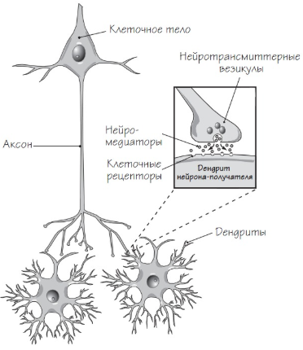 | 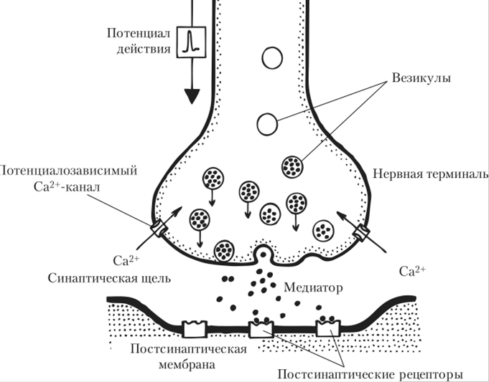

ЦИТОПЛАЗМА заповнює внутрішньоклітинний простір між ядром і клітинною мембраною і під мікроскопом нагадує желеподібну масу. Вона складається з гіалоплазми (матриксу), в яку занурені обов'язкові клітинні компоненти - органели і різні непостійні структури (включення).
Цитоплазма = гіалоплазма + органели + включення
ГІАЛОПЛАЗМА (матрикс цитоплазми) є колоїдним розчином головним чином білка, в ній знаходиться 20-25% загальної кількості білків клітини.
ОРГАНЕЛИ - спеціалізовані мікроструктури, які постійно присутні в клітині і виконують ряд життєво важливих функцій, забезпечуючи внутрішньоклітинний обмін речовин (метаболізм), а також енергетичний і інформаційний обмін. Основними органелами клітини є ендоплазматична сітка, мітохондрії, апарат Гольджі і лізосоми.
ЕНДОПЛАЗМАТИЧНА СІТКА складається з безлічі замкнутих зон у вигляді бульбашок (вакуолей), плоских мішків або трубчастих утворень, відділених від гіалоплазми мембраною і мають внутрішні порожнини з власним вмістом.
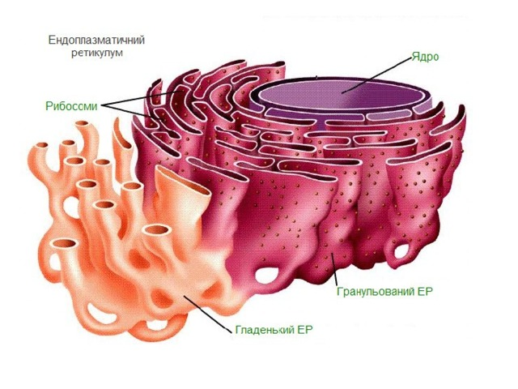 | 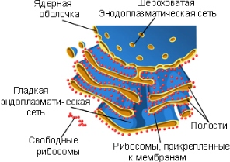

З боку гіалоплазми вона вкрита дрібними округлими тільцями, які мають назву рибосоми (містять велику кількість РНК) і додають їй під мікроскопом "шорсткий" або гранулярний вигляд.

Рибосома складається з великої та малої субодиниць, в яких є жолобок. Він утворює канал при складанні рибосоми, по якому проходить матрична (інформаційна) РНК.
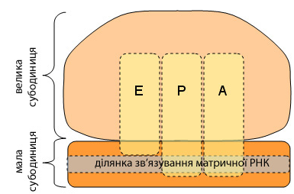
На рибосомах синтезуються білки, наприклад, ті що будуть будівельним матеріалом для клітинних органел. Такі білки в подальшому витрачаються на потреби самої клітини, а інші - синтезовані "на експорт" - залишають клітку, беручи участь в міжклітинному обміні інформацією або виконанні клітиною специфічних функцій.
Накопичуються в порожнинах ендоплазматичної сітки білки, в тому числі ферменти, необхідні для внутрішньоклітинного обміну речовин і травлення. Вони транспортуються в апарат Гольджі, після чого входять до складу лізосом або секреторних гранул відокремлених від гіалоплазми мембраною.
Частина ендоплазматичної сітки не містить рибосом, її називають гладкою ендоплазматичної сіткою. Ця сітка бере участь в метаболізмі ліпідів і деяких внутрішньоклітинних полісахаридів. Вона грає важливу роль в руйнуванні шкідливих для організму речовин (особливо в клітинах печінки).
МІТОХОНДРІЇ є також дуже важливими компонентами клітини. У них відбувається перетворення речовин, що надходять з їжею, в багаті енергією з'єднання. Ці сполуки згодом витрачаються у всіх процесах, що вимагають витрати енергії. Вони мають гладку зовнішню мембрану, а внутрішня мембрана утворює безліч виростів, перегородок. Мітохондрії називають ще органелами клітинного дихання або силовими станціями клітини, так як основне джерело енергії в живих організмах - аденозинтрифосфат (АТФ) - синтезується саме в них.
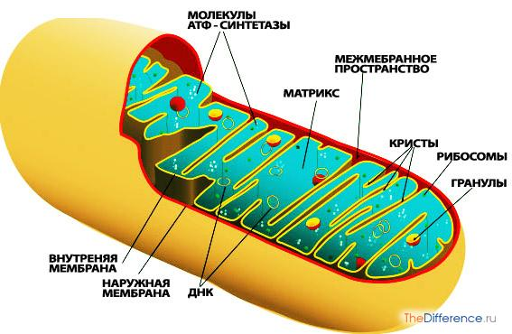
АПАРАТ ГОЛЬДЖІ названий по імені італійського гістолога К. Гольджі. Він являє собою комплекс сплощених мішків (цистерн), складених на зразок стопки млинців, і трубочок, від яких отщепляются бульбашки з власним вмістом - так утворюються, зокрема, первинні лізосоми.
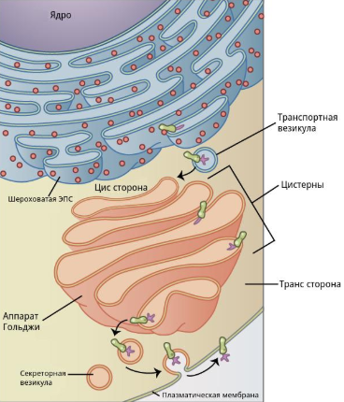 | 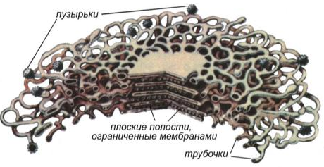

В апараті Гольджі відбувається накопичення продуктів, синтезованих в ендоплазматичній сітці, їх хімічна модифікація, синтез полісахаридів і утворення їх комплексів з білками (мукопротеїди), а також "упаковка" і виведення утворених продуктів (секрету) за межі клітини.
ЛІЗОСОМИ - сферичні тільця, розміром 0,2-0,4 мкм, обмежені одиночної мембраною. У клітині можна виявити різні види лізосом, але всі вони об'єднані загальною ознакою - наявністю в них ферментів, що розщеплюють біополімери. Ферменти лізосом синтезуються в ендоплазматичній сітці, а потім "упаковуються" в мембранну оболонку в апараті Гольджі (первинні лізосоми). При злитті первинних лізосом з вакуолями, які містять поглинені клітиною поживні речовини, або із зміненими органелами самої клітини утворюються вторинні лізосоми. У них, під дією ферментів, відбувається розщеплення складних речовин. Продукти розщеплення проходять через мембрану лізосоми в гіалоплазму і включаються в різні процеси внутрішньоклітинного обміну. Однак перетравлення складних речовин в лізосомах не завжди йде до кінця. В цьому випадку всередині неї накопичуються неперетравлені продукти. Такі лізосоми називають залишковими тільцями. У цих тільцях відбувається ущільнення вмісту, його вторинна структуризація і відкладення пігментних речовин. Так, у людини при старінні організму в залишкових тільцях клітин мозку, печінки і м'язових волокон відбувається накопичення "пігменту старіння" - ліпофусцину.
Лізосоми, що з'єдналися із зміненими органелами самої клітини, грають роль внутрішньоклітинних "чистильників", які прибирають дефектні структури. Збільшення числа таких лізосом є звичайним явищем при процесах, обумовлених хворобою. У нормальних умовах число лізосом-"чистильників" збільшується при так званих метаболічних стресах, коли підвищується активність клітин в органах, що беруть участь в обміні речовин, наприклад клітин печінки.
Особливою різновидом лізосом є пероксисоми. У своєму складі вони мають пероксидазу - фермент, що нейтралізує багато токсичні речовини, в тому числі етиловий спирт.
Крім вищеописаних (ендоплазматична сітка, мітохондрії, апарат Гольджі, лізосоми), в клітині зустрічається велике число самостійних утворень у формі ниток, трубочок або навіть дрібних щільних тілець (включень). Вони виконують різноманітні функції: утворюють каркас (цитоскелет), необхідний для збереження форми клітини, беруть участь в транспорті речовин всередині клітини і в процесах ділення.
У деяких клітинах зустрічаються спеціальні органели руху - війки і джгутики, які виглядають як вирости клітини, обмежені зовнішньою клітинною мембраною. Вільні клітини, що мають війки або джгутики, мають здатність пересуватися (сперматозоїди) або переміщати рідину і різні частинки. Наприклад, внутрішня поверхня бронхів вистелена так званими війчастими клітинами, які постійним коливанням (мерехтінням) війок просувають бронхіальний секрет (мокроту) в сторону гортані, видаляючи мікроорганізми і найдрібніші частинки пилу, що потрапили в дихальні шляхи.
ЯДРО клітини має округлу форму і оточене ядерною оболонкою, яка відрізняється більшою пористістю, ніж зовнішня клітинна мембрана. Через неї можуть проходити цілі молекули білка.

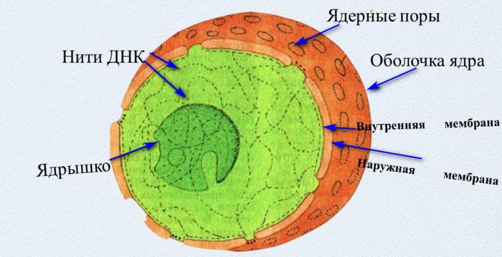
Ядро заповнене прозорою нуклеоплазмою, в яку занурені тонкі довгі нитки хроматину. В період поділу клітини хроматин ущільнюється, утворюючи хромосоми, добре помітні навіть в світловому мікроскопі. Хроматин і хромосоми - це рівні упаковки генетичного матеріалу. Ланцюги дезоксирибонуклеїнової кислоти (ДНК) накручуються на особливі білки - гістони.
Хромосома = ДНК + гістони + негістонові білки

